**Lab03 –TKWeb – CSS(P2)**

**Yêu cầu:**

Thiết kế các trang web sau

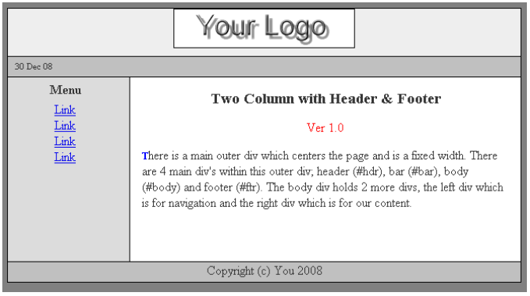

(Gợi ý : 2 column)

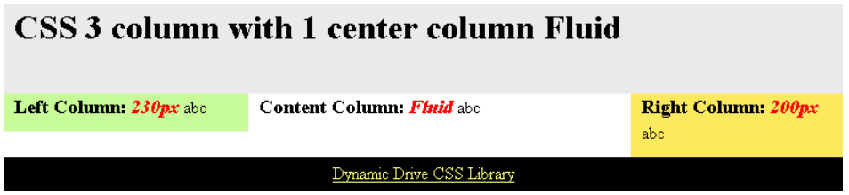

(Gợi ý : 3 column)



(Gợi ý : menu ngang dùng ảnh nền và dùng margin , padding 4 hướng)

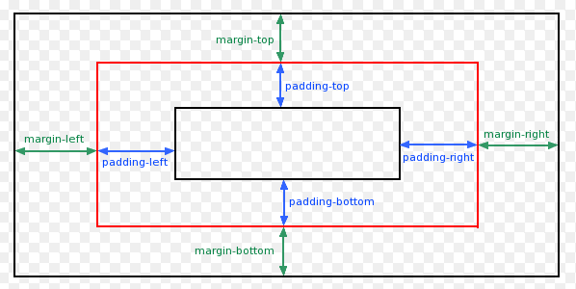

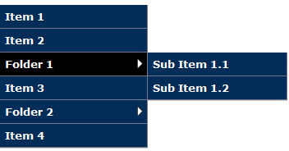

(Gợi ý : menu dọc có menu item ở mục Sản Phẩm)

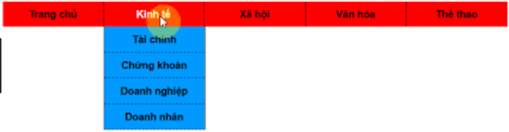

(Gợi ý : menu ngang)

BT thêm cộng điểm (không bắt buộc làm)

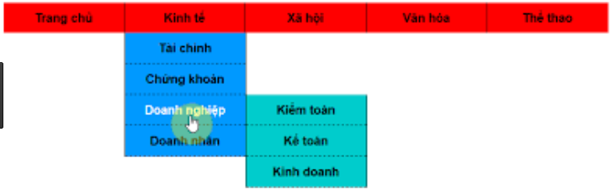

**Ghi chú:**

Bài thực hành : TKWeb Lab03

Tiêu đề Email : MSSV_HoTenSinhVien_TKWeb Lab03

Gửi mail : [tuantran261083course@gmail.com](mailto:tuantran261083course@gmail.com)

Nội Dung Email :

- Ghi đã làm đầy đủ hay thiếu bài gì, chức năng gì

- Ghi có làm thêm được gì hay không (khuyến khích làm thêm để cộng điểm)

- Nếu nộp trễ ghi lý do nộp trễ

Dealine : 22/11/2022

File nộp : File MSSV_HoTenSinhVien_TKWeb Lab03.pdf chụp hình code và chụp hình kết quả chạy (không cần gửi code)